**Desarrollo**

* Para registrar un software, se va a ingresar los datos por medio de un Google forms. Los cuáles serán:
  + Nombre
  + Solicitante
  + Departamento
  + Objetivo
  + Descripción
  + Justificación
  + Tipo
* El formulario está en <https://docs.google.com/forms/d/1F5T4nkkb2gxYEads3KVgq67pfG0W4ouZp3LGWkK0onI/prefill?pli=1>

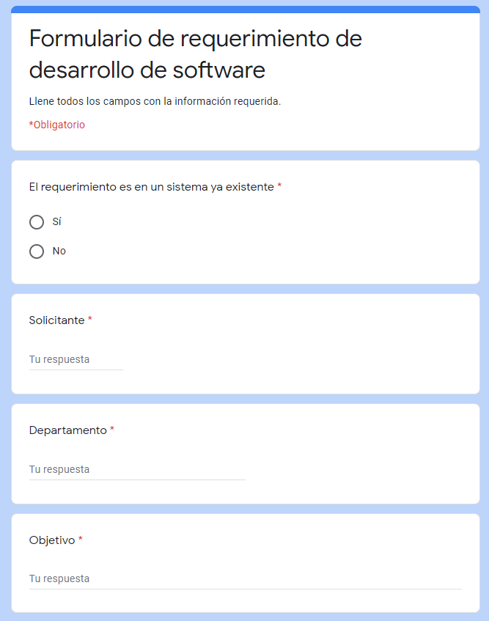

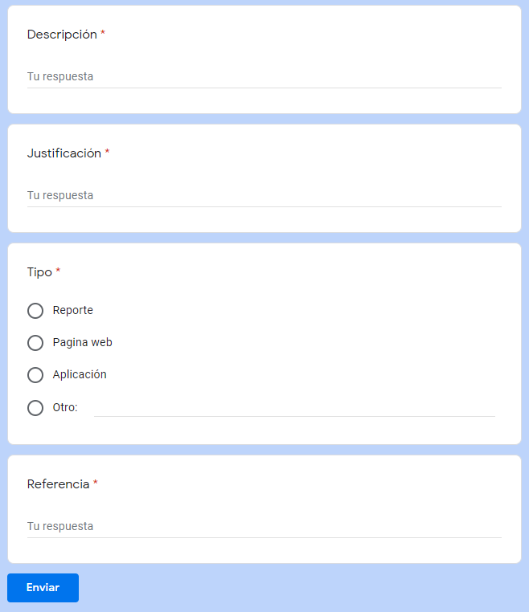

Imagen 1: Registro de desarrollo de software.